# T.C.

DÜZCE ÜNİVERSİTESİ MESLEK YÜKSEK OKULU



Sistem Analizi ve Tasarımı

Etkinlik Yönetimi Otomasyonu (Biletini Ayır) Hazırlayan:

# Ömer Faruk Bayraktutar-221103018 Danışman:

Kudret Yılmaz Proje Raporu 2025

Özet







Biletini Ayır(Etkinlik Yönetim Otomasyonu)



**ASP.NET Core MVC,HTML/CSS,JS**



Tanım



Etkinlik Yönetim Otomasyonu, farklı rollerin (Admin, Organizatör, Müşteri) etkinlikleri kolayca oluşturabildiği, yönetebildiği ve katılım sağlayabildiği, web ve mobil uyumlu bir sistemdir.

Bu otomasyon sistemi sayesinde;

Organizatörler etkinlik oluşturabilir, düzenleyebilir ve katılımcı listesini görebilir.

Adminler, sistem genelini yönetir; kullanıcıları ve etkinlikleri denetler.

Müşteriler (katılımcılar) ise etkinlikleri inceleyip, kayıt olabilir ve geçmiş etkinliklerini görüntüleyebilir.



Etkinlik yönetim sürecini dijitalleştirerek hızlandırmak,

Katılımcı ve organizatör arasındaki iletişimi kolaylaştırmak,

Etkinlik kayıt, onay ve takip sürecini kolaylaştırmak,

Organizasyonların profesyonelce ve verimli yönetilmesini sağlamak.



Karmaşık Etkinlik Takibi ve Yönetimi

Çözüm: Tek bir sistem üzerinden tüm etkinliklerin listelenmesi, yönetilmesi ve takibi sağlanır. Zaman kaybı ve bilgi karışıklığı önlenir.

Katılımcıların Etkinlik Bilgilerine Ulaşamaması

Çözüm: Kullanıcılar sistemdeki tüm etkinlikleri detaylı şekilde görebilir, başvuru yapabilir, geçmiş kayıtlarını takip edebilir.

Kağıt/manuel kayıtların neden olduğu veri kaybı ve karışıklık

Çözüm: Dijital ortamda yapılan kayıtlarla veriler güvenli ve düzenli şekilde saklanır, raporlanabilir.

Organizatör ve katılımcı iletişimsizliği

Çözüm: Katılım talepleri, onay süreçleri ve duyurular sistem üzerinden hızlıca yapılabilir. İletişim eksikliği minimize edilir.

Yönetici (Admin) denetiminin yetersizliği

Çözüm: Admin paneli sayesinde sistemin her alanı denetlenebilir, kullanıcılar ve etkinlikler üzerinde kontrol sağlanabilir.

Bu sistem, temel olarak Obilet gibi platformlardan ilham alarak kullanıcıların etkinliklere kolayca ulaşabilmesini sağlar ve serbest piyasa mantığıyla etkinliklerin özgürce listelenmesine olanak tanır.

Biletini Ayır, Obilet tarzı platformlardan esinlenerek tasarlanmış olup, kullanıcıların çeşitli etkinliklere hızlı ve kolay erişimini sağlarken; organizatörlerin de etkinliklerini serbest piyasa mantığıyla özgürce sunmalarına olanak tanır."

Materyal



ASP.NET Core MVC

Web uygulaması geliştirmek için temel çatıdır. Katmanlı mimari ile çalışır (Model-View-Controller).

Entity Framework Core

Veritabanı işlemlerini nesnelerle (C# class'larıyla) yönetmeni sağlar (ORM).

MSSQL Server

Verilerin (kullanıcı, etkinlik, kayıt vs.) saklandığı veritabanı sistemidir.

JWT Authentication

Token tabanlı güvenli kullanıcı giriş ve yetkilendirme sağlar.

Entity ve DTO/ViewModel dönüşümlerini kolaylaştırır.

DAL (Data Access Layer)

Veritabanı işlemlerinin merkezi olarak yürütüldüğü katmandır.



Razor View (HTML + C#)

Dinamik sayfalar oluşturmanı sağlar. Kullanıcı arayüzü burada şekillenir.

Bootstrap

Mobil uyumlu, responsive ve modern arayüzler oluşturmanı sağlar.

JavaScript / jQuery

Sayfa üzerinde dinamik işlemler (örneğin sepet işlemleri, filtreleme) için kullanılır.

AJAX / Fetch API

Sayfa yenilenmeden veri çekip göndermeni sağlar



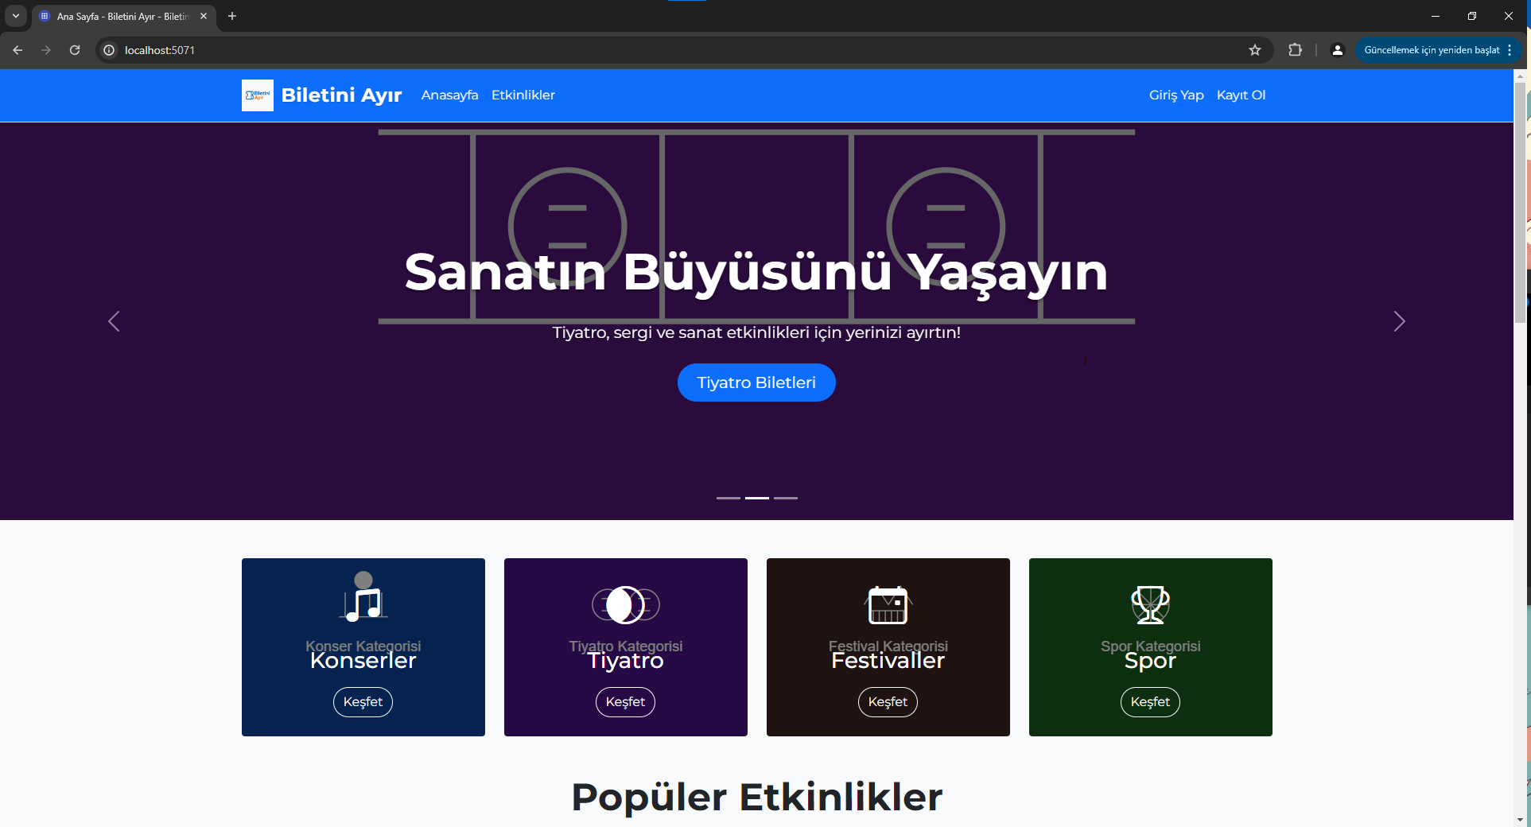

Ana sayfa tasarımı bu şekilde basit ve sade bir arayüze sahip.

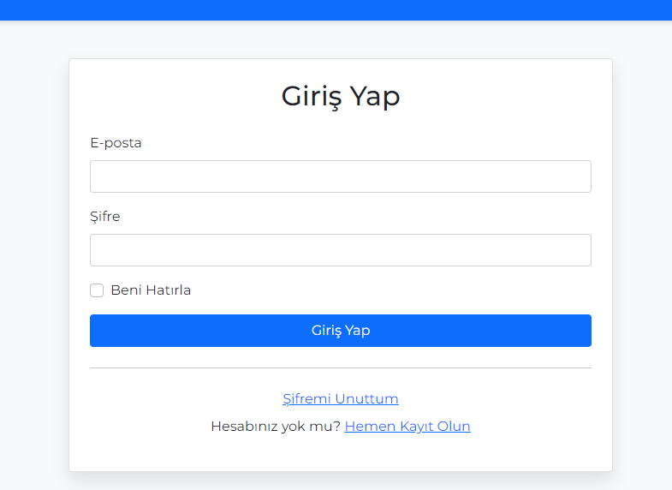

Giriş ekranı bu şekilde şifre unuttuysanız değişrebildiğiniz ve kayıt olabilme seçeneklerine sahipsiniz.

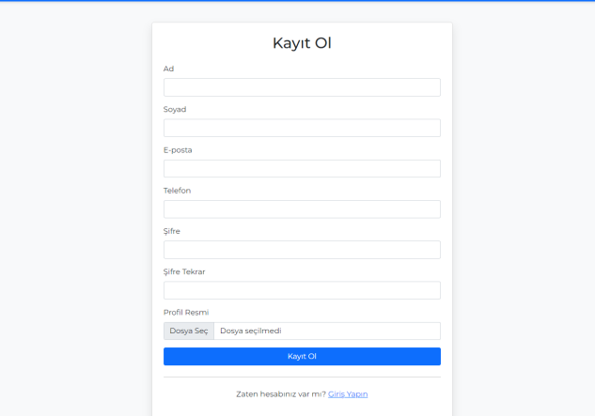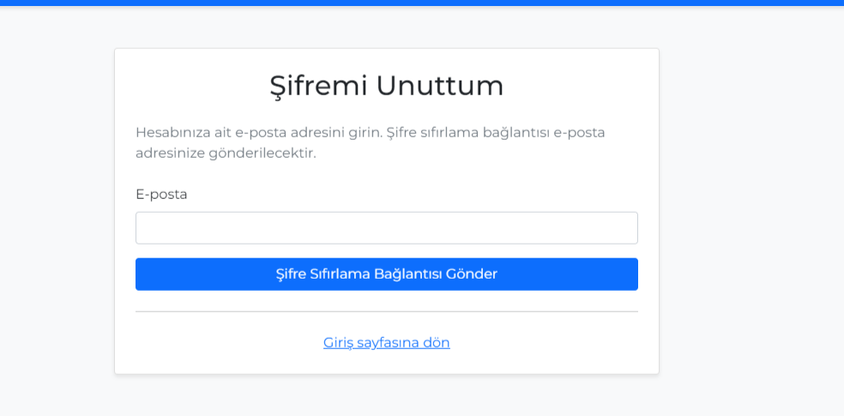

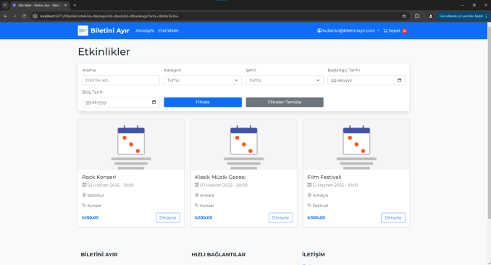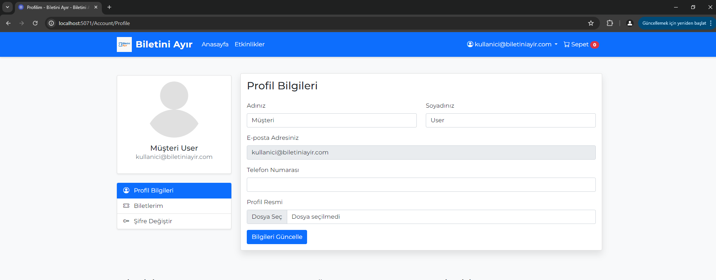

Dilerseniz etkinlik listele kısmındn etkinlikleri listeleye bilirsiniz ve o etkinlik için bilet alabilirsiniz.

Profille ilgili işlemlerinizi ise hesabınıza girip profil bilgilerinizin biletlerinizin ve şifrelerinizi değiştirme imkanlarına sahipsiniz.

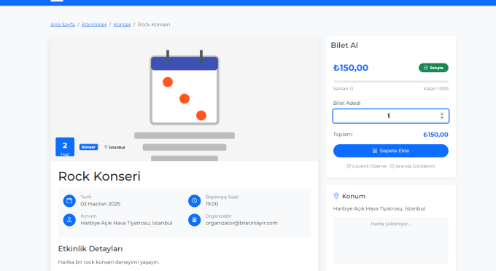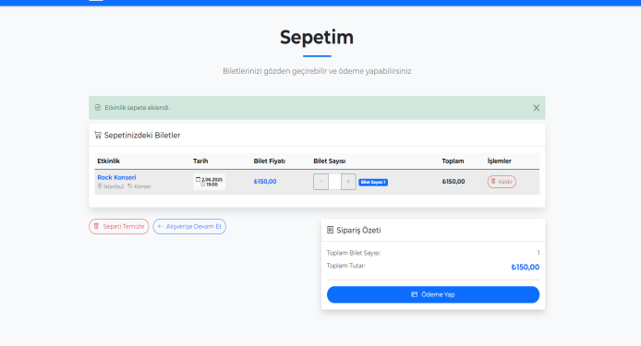

Gitmek istediğiniz etkinliği Seçtikten sonra biletinizi sepete ekleyebilir ve ödeme ekranına geçebilirsiniz.

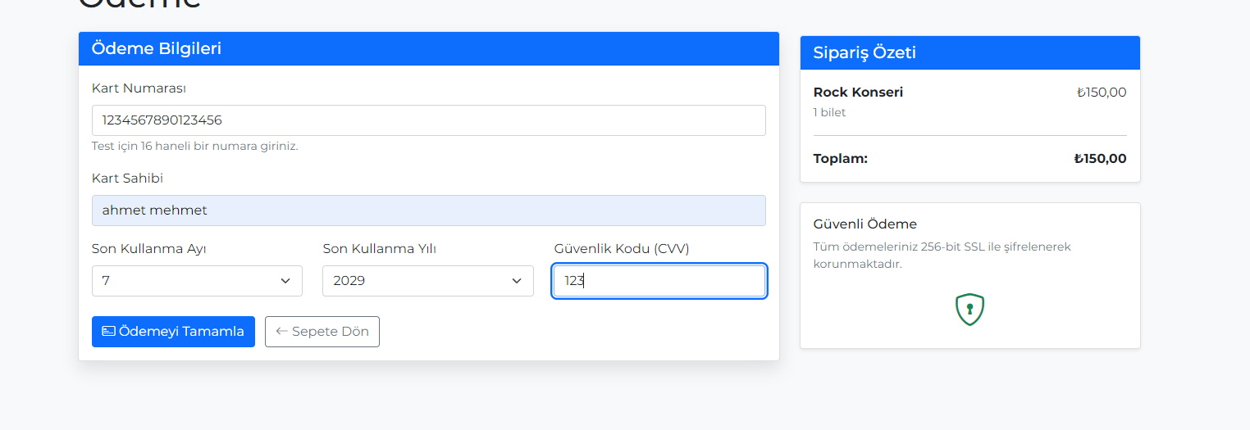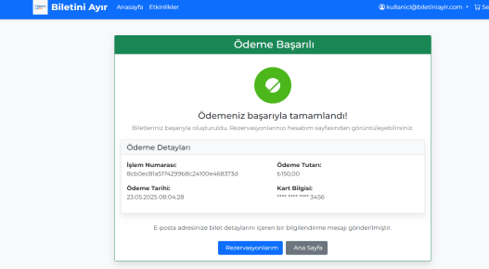

Kart bilgilerinizi girdikten sonra ödemeyi tamamla seçeneğine bastığınızda biletiniz artık tarafınıza aittir.

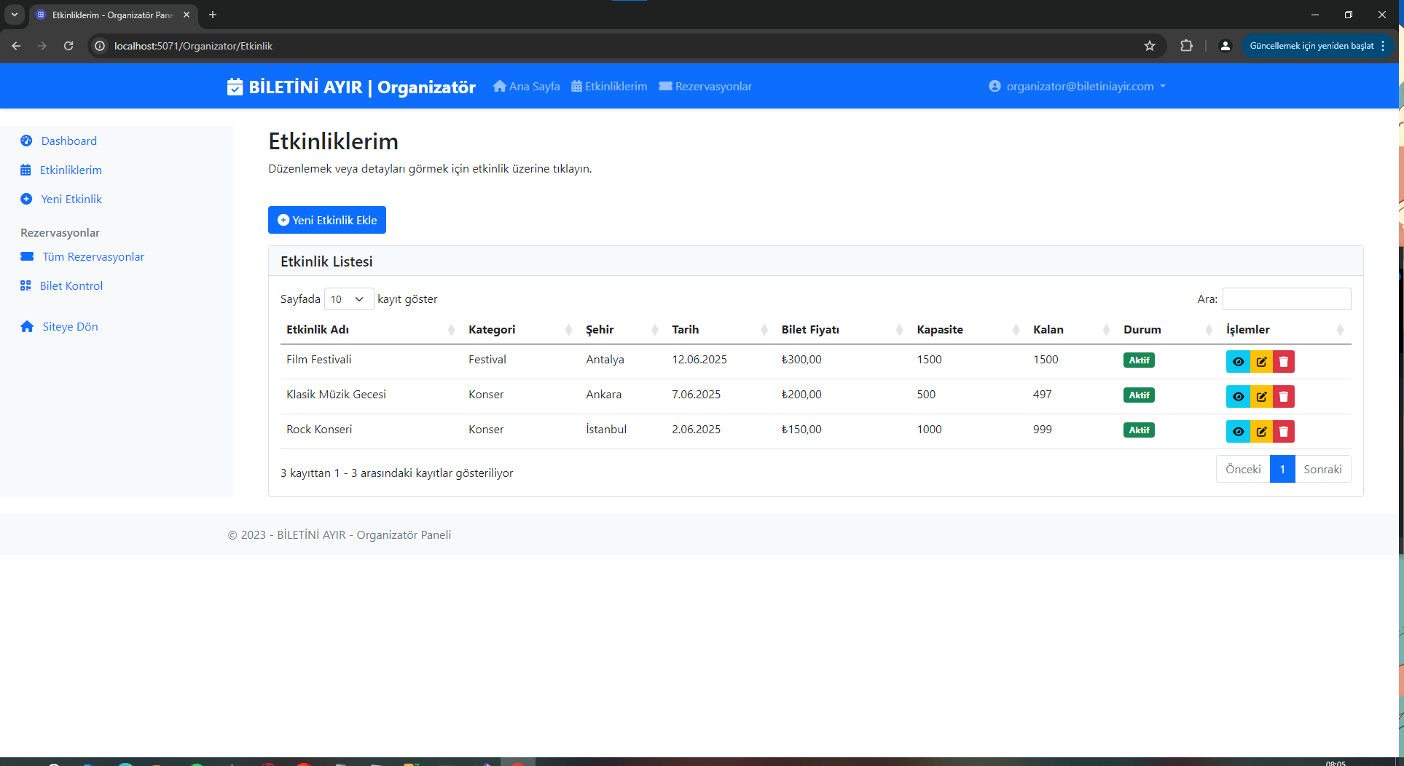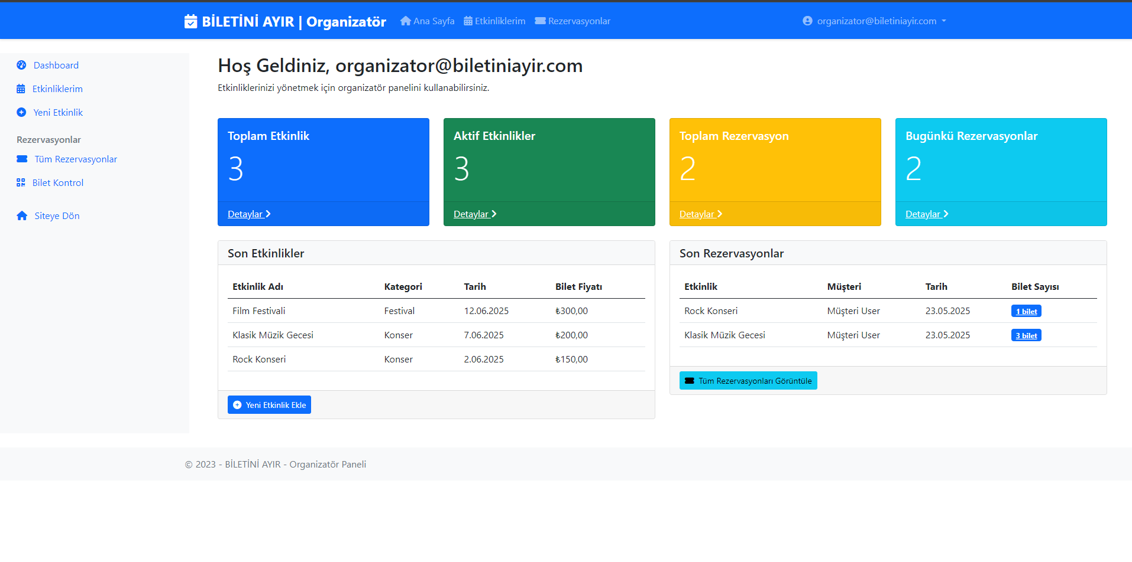

Organizatör erkranı orgaizatörlerin izin verilen koşullar kapsamında etkinlik ekleyip bilet satış ve doğrulama gibi özelliklerinin kullanıldığı ekran olup,Etkinlikleri düzenleye bilir, durumu , kapasitesi vb. Özellikleri değiştirebilir.

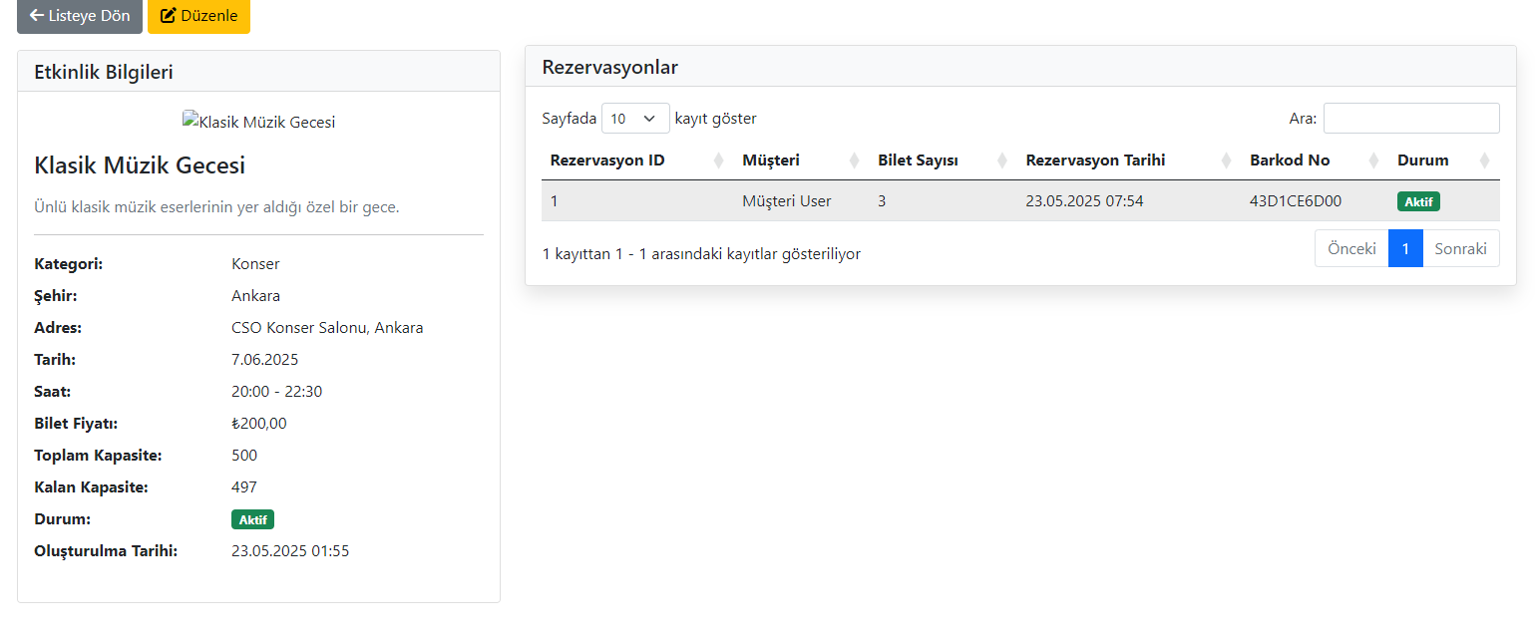

Etkinliklere bilet alındığında etkinlik bilgilerinden bilet alan kişiyi kaç tane aldığını ve biletin barkod numarasını kontrol etmek için görebilir.

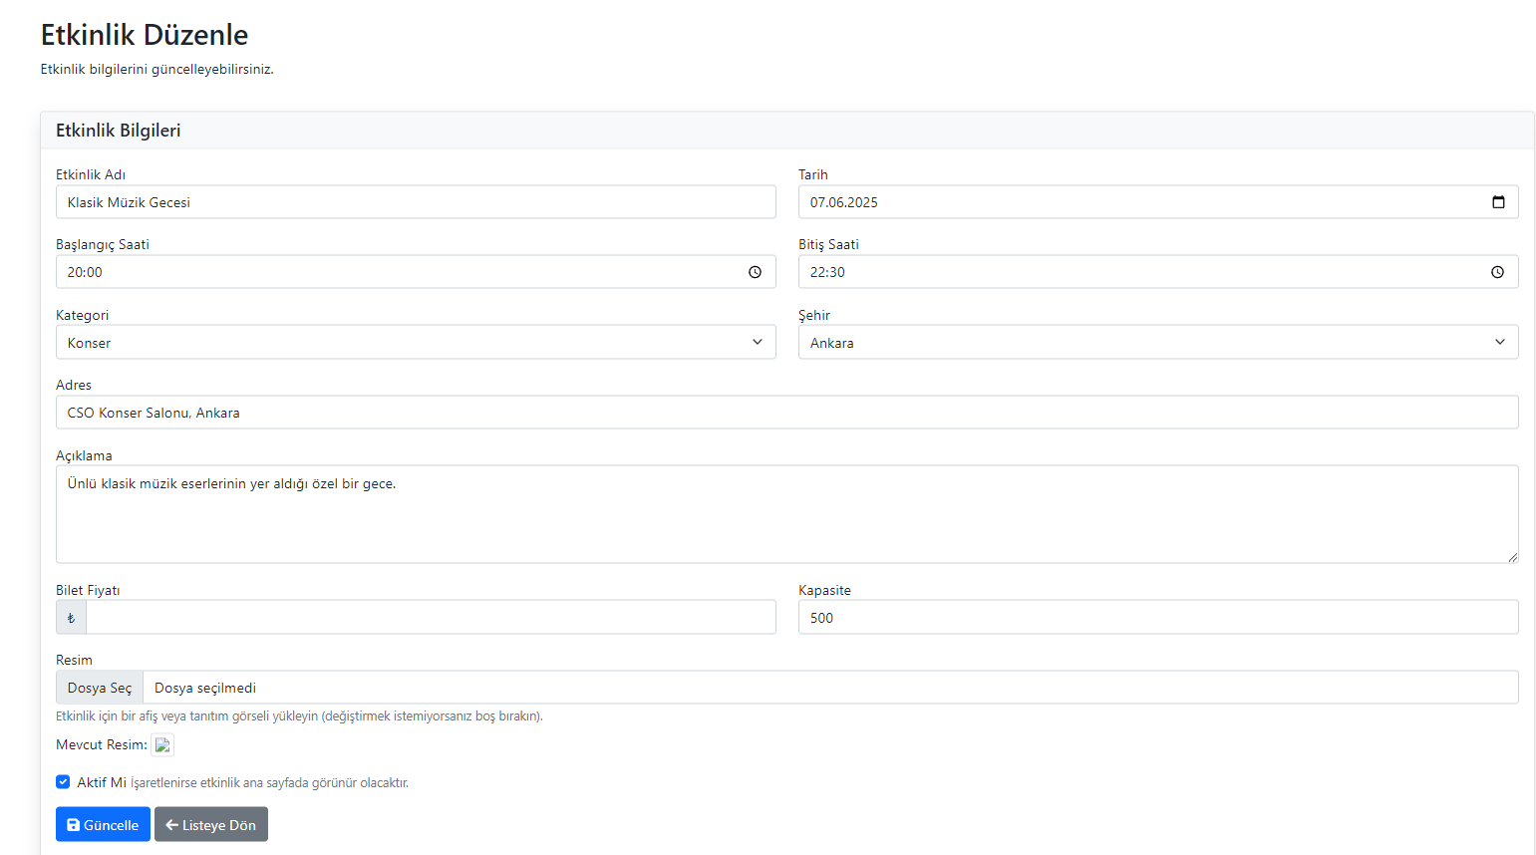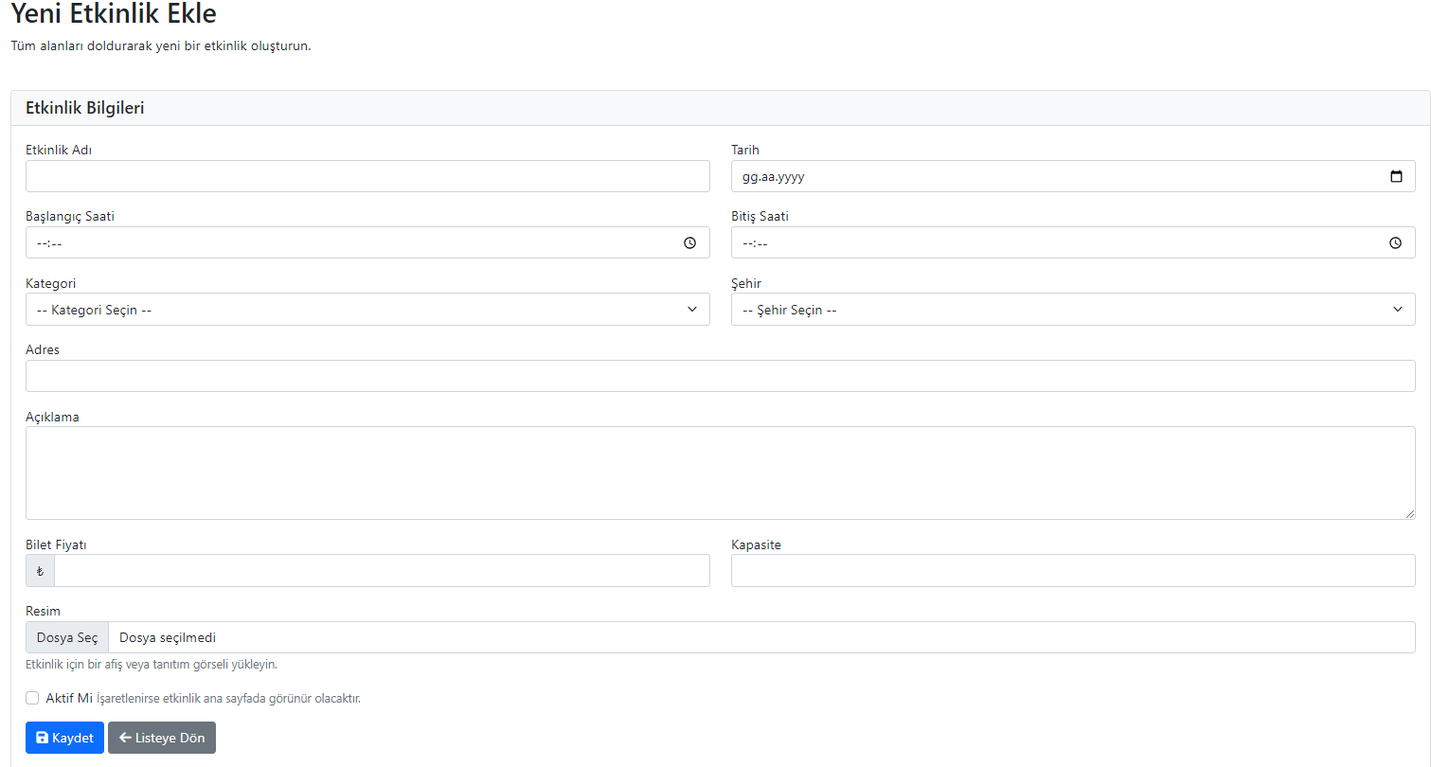

Etkinlik ekle ve etkinlik düzenle sayfalarında detayları girip kullanıcılar için birbirinden değerli ve eğlenceli etkinlikler oluşturabilir.

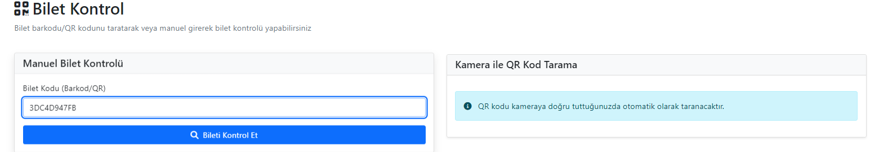

Biletlerin barkodlarından kontrol edip geçerli mi geçersizmi, kullanılmışmı kullanılmamış mı bu ve benzeri durumlardan haberdar olmak için kullanışlı bir seçenek sağlıyor.

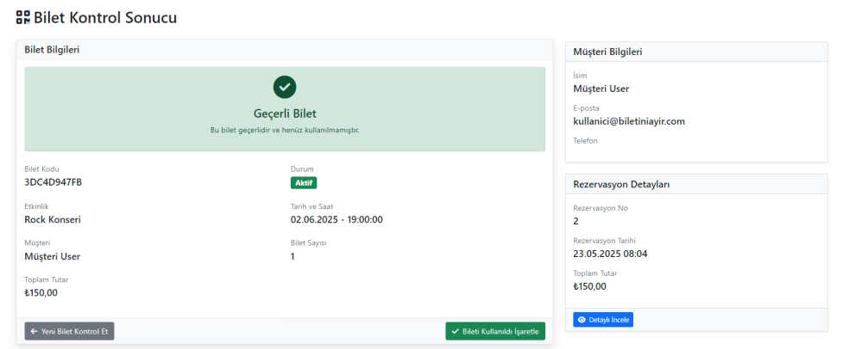

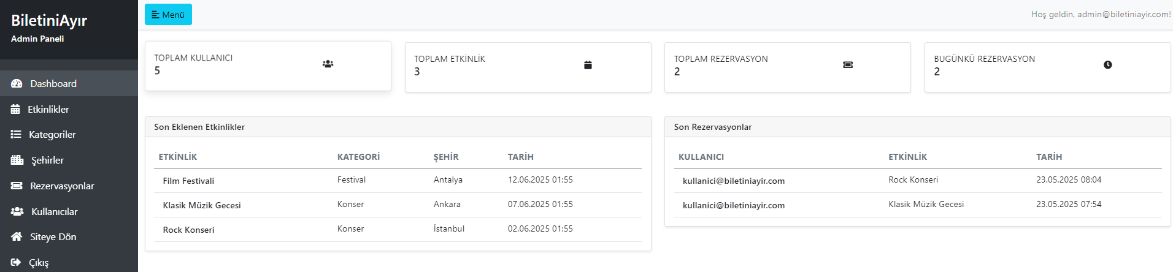

Sade bir görütüye sahip olan admin panelinde birbirinden farklı ve pratik birçok fonksiyon mevcuttur.

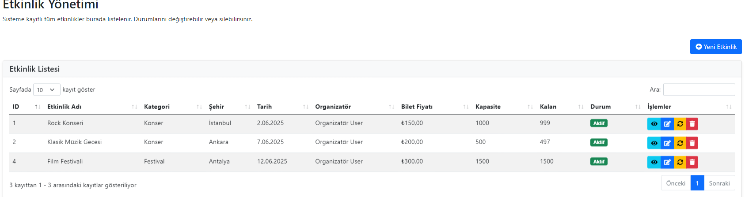

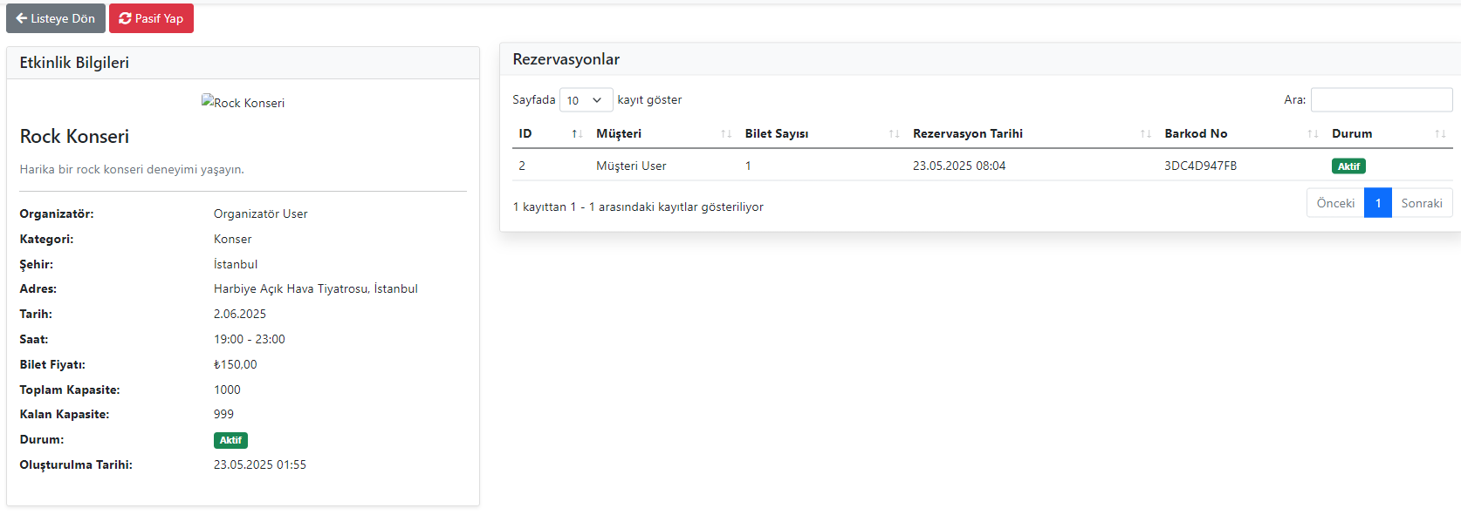

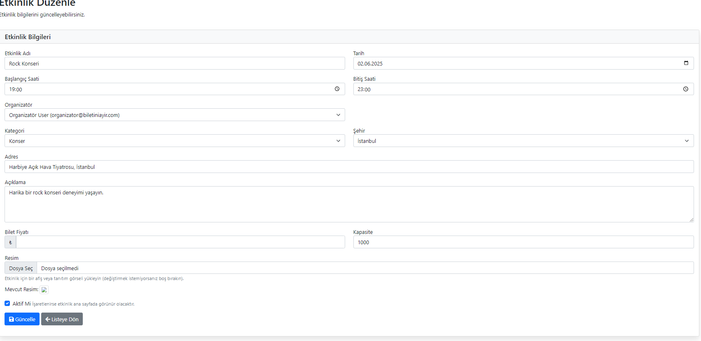

Yukarıda gördüğünüz gibi etkinlik yönetimi etkinlik ekleme silme ve güncelleme ve durumunu ayarlama seçeneklerine sahip bir basit ve kullanışlı bir arayüze sahip.

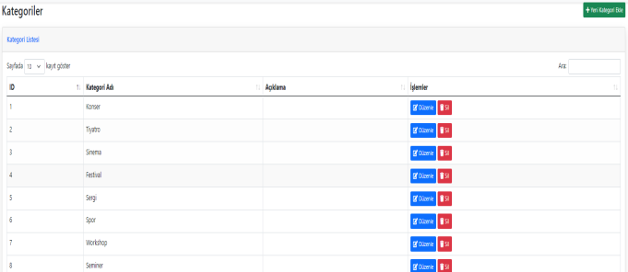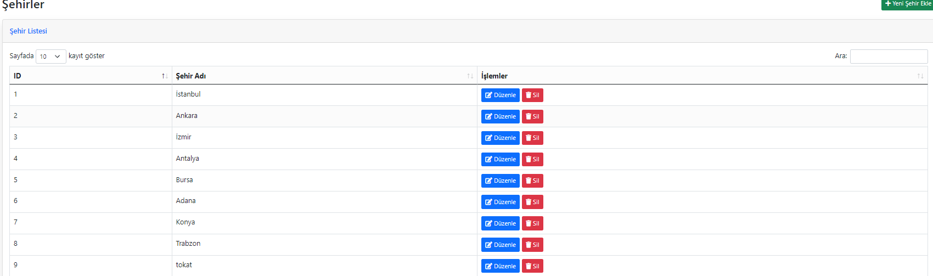

Kategori ve şehirler kısmında organizatörün siteye eklemek istediği etkinliğin ve olacak şehrin bizim koşullarım bizim tarafımızca izin verilen çercevede özgürce yapmasına olanak sağlar.

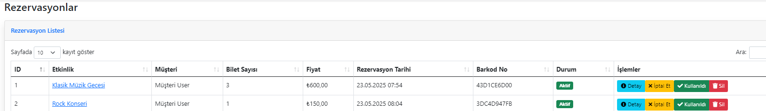

Rezervasyonlar sayfasından bilet işlemlerini halledilmesine olanak sağlar ve istenirse detaylı bilgilere vakıf olunur.

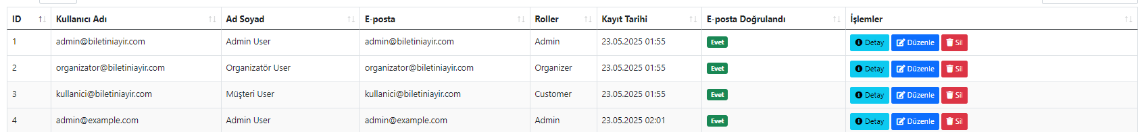

Bu alanda ise organizatörlerin musterilerin hesapları ile ilgili düzenlemeler bulunur . Bu ekranda kayıt eklenmez kayıtlar kayıt ol kısmından yapılıp burada e posta doğrulanıp doğrulanmadıgı kontrol edilir hesap detayları ve hesapla ilgili çoğu işlem burada yapılır.

VERiTABANI

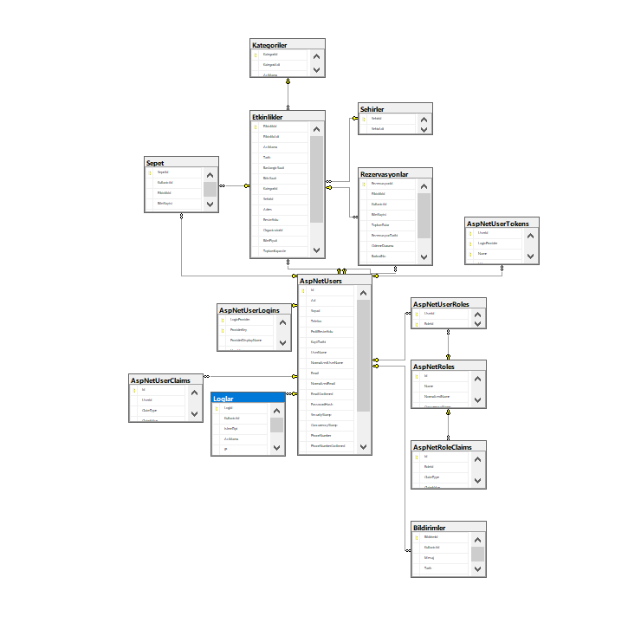

Başlangıçta yaptıgım planlama dogrultusunda, MSSQL -Uzerinden veritabamm olu turup baglantilanm yapilandırdım.

Sonuç

Hedeflerim başlıca, etkinlik yönetim sürecini hızlandırmak; etkinlik oluşturma ve yönetme süreçlerinin dijitalleştirilmesiyle organizasyonlar için zaman kazancı sağlamak, katılımcı ve organizasyonlar arasındaki iletişimi güçlendirmek; sistem üzerinden tüm iletişim ve onay süreçlerinin dijital ortamda yapılmasını sağlayarak bilgi akışının hızlanmasını temin etmek, etkinlik kayıt ve takibini kolaylaştırmak; katılımcıların etkinliklere hızlıca kayıt olabilmesi ve etkinliklerin takibini kolayca yapabilmesini sağlamak, organizasyonel verimliliği artırmak; organizasyon süreçlerinin dijital platforma taşınarak etkinliklerin daha profesyonel ve verimli bir şekilde yönetilmesine olanak tanımaktır.Sonuçlarını kesin olarak bilememekle birlikte, amaçladığım hedefler doğrultusunda oluşmasını isteyeceğim yegâne sonuçlar, organizatörlerin etkinliklerini kolayca oluşturup düzenleyebilmesi ve katılımcı listesini anlık olarak takip edebilmesiyle verimli etkinlik yönetimi, katılımcıların etkinlikleri kolayca inceleyip başvuruda bulunabilmesi ve geçmiş etkinliklerine dair tüm bilgilere dijital ortamda ulaşabilmesiyle kolay katılım ve takip, organizasyon ile katılımcılar arasındaki iletişimin sistem üzerinden hızlıca yapılabilmesi ve onay süreçlerinin dijital olarak yönetilmesiyle daha iyi iletişim ve onay süreçleri, admin paneli sayesinde tüm süreçlerin denetlenebilir ve etkinliklerin daha etkili bir şekilde yönetilebilmesiyle yönetimsel denetim, kağıt veya manuel kayıtlar yerine dijital ortamda yapılan kayıtlarla verilerin güvenli bir şekilde saklanıp düzenli ve raporlanabilir hale gelmesiyle veri güvenliği ve düzenli kayıtlardır.

|  |  |  |
| --- | --- | --- |
| **Hafta** | **Yapılacak İş** | **Durum** |
| 1. |  | Tamamlandı. |
| 2. |  | Tamamlandı. |
| 3. |  | Tamamlandı. |
| 4. |  | Tamamlandı. |
| 5. |  | Tamamlandı. |
| 6. |  | Tamamlandı. |
| 7. |  | Tamamlandı. |
| 8. |  | Tamamlandı. |
| 9. |  | Tamamlandı. |
| 10. |  | Tamamlandı. |
| 11. |  | Tamamlandı. |
| 12. |  | Tamamlandı. |
| 13. |  | Tamamlandı. |
| 14. |  | Tamamlandı |

KAYNAKÇA:

- Sorun,hata ve yardımlar (CHATGPT)

- Genel dersler(https://www.udemy.com/course/mvconlineticariotomasyon/)

- Bazı diğer dersler ve bilgiler (https://www.youtube.com/playlist?list=PL22TK-6CtDaekr0yRbdlac-LHpX3b2n4Y,https://www.youtube.com/watch?v=-Fgpo2HvGIE)

- Öneriler ve sorun çözümleri(https://www.technopat.net/sosyal/,https://www.yazilimadasi.com/https://yazilimtoplulugu.com/,)